新接入业务数据库连接容量评估操作手册
修改日期 | 修改人 | 修改说明 | 版本号 | 修改页
2018-06-25 | 董西凡 | 创建 | 1.0

手册作用：
本操作手册是对于架构治理平台“新接入业务数据库连接容量评估”页面的操作功能详解。

模型功能介绍
本评估模型从业务吞吐量角度，结合生产经验提供连接池参数配置评估建议。但因各业务系统业务特点不同，不同的服务调用对数据库访问需求存在较大差异，因此本模型从跨系统通用性角度评估，评估结果仅供参考，请接入系统结合本系统实际业务特点后再评估确定评估方案。

页面操作步骤：
操作步骤：依次输入（步骤1、2、3）新接入业务tps、服务调用时长、预计新增部署实例数后，按顺序勾选（步骤4、5、6）数据库名、访问策略、单库折算系数。最后点击查询按钮（步骤7），查询结果会显示在‘新接入业务数据库连接容量评估列表’中。
可重置查询选择列表，也可导出。

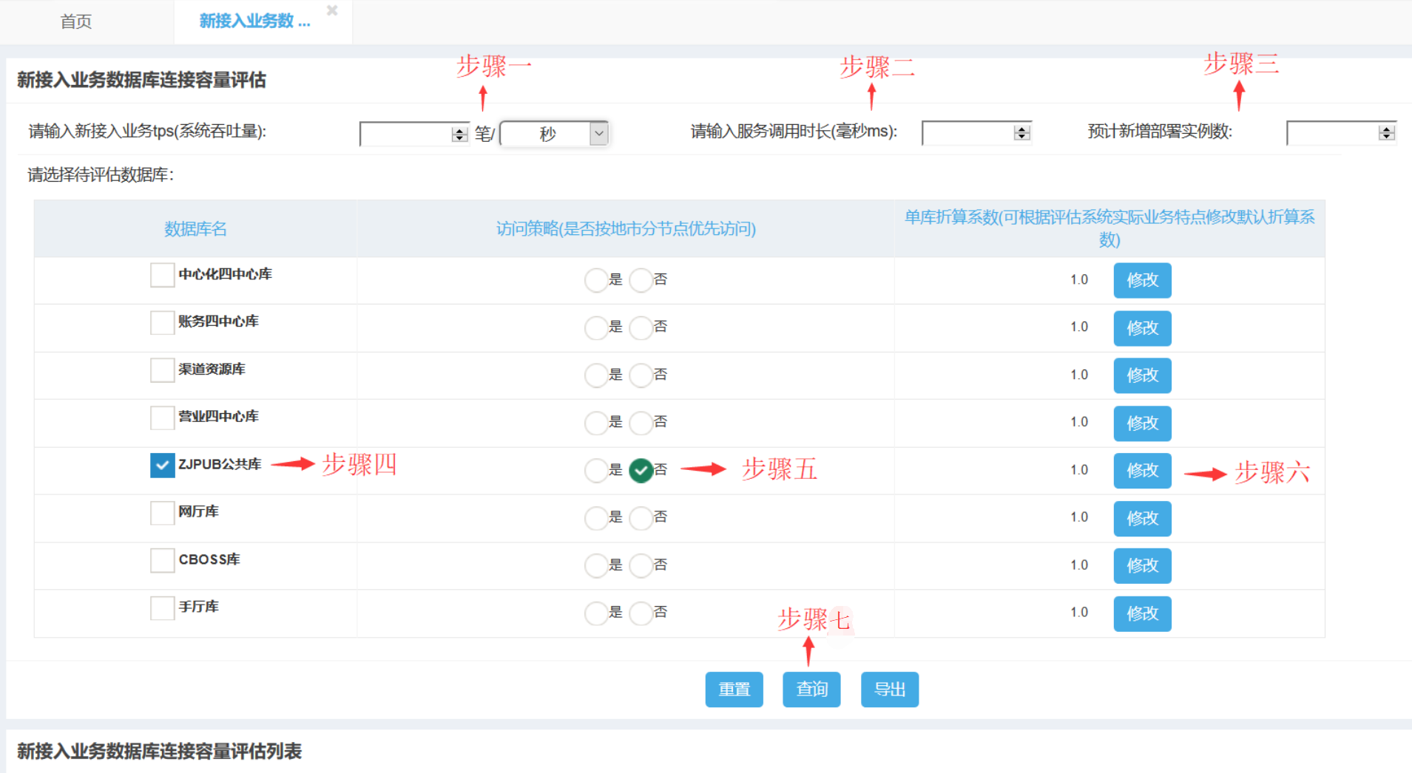

以下为各步骤功能详解
- 输入新接入业务tps：笔数为整数，秒/分为单位。

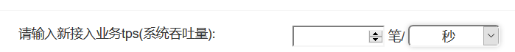

- 服务调用时长：输入为整数，毫秒(ms)为单位。
预计新增部署实例数：输入为整数。

- 访问策略：是否按地市分节点优先访问。
单库折算系数：待评估系统结合业务与数据库节点访问的比例。默认1.0，选择访问策略（是/否）后会更改默认值，也可以点击‘修改’按钮进行修改（推荐）。

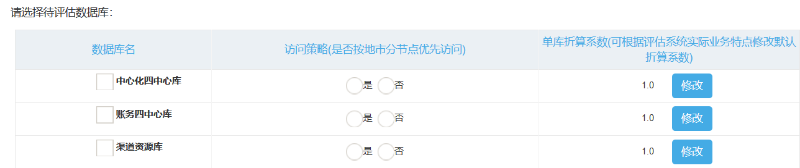
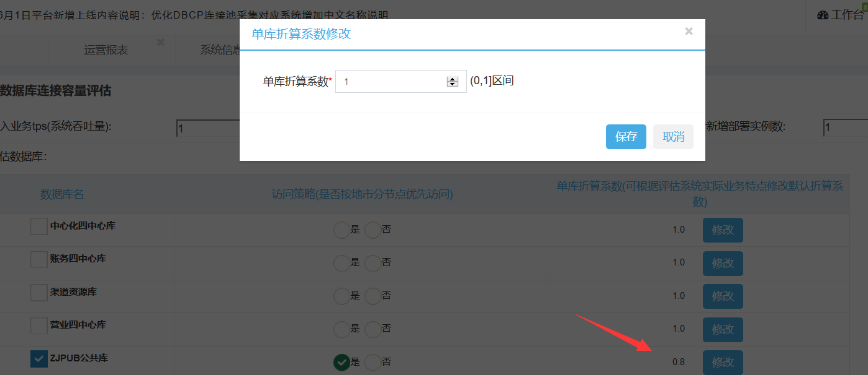

- 评估结果列表

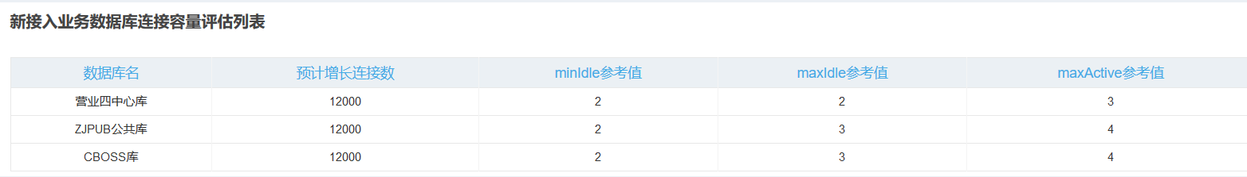

理论系统并发数=TPS*平均调用时长
单实例理论并发数=理论系统并发数/实例数
minldle参考值：单实例理论并发数*单库折算系数*业务扩展系数（暂定1.0）
maxldle参考值：单实例理论并发数*单库折算系数*业务扩展系数（暂定1.5）
maxActive参考值：单实例理论并发数*单库折算系数*业务扩展系数（暂定2.0）
预计增长连接数=minldle*2*实例数
业务扩展系数需要根据接入系统以后业务的增长情况，确定一个扩展系数，上述系数仅供参考。

